Титульный лист

**Протокол работы с таблицей**

**«Сводная ведомость начисленной заработной платы по Станкозаводу за декабрь 200_г.»**

1. Создали таблицу, задали выравнивание по левому краю информации в 2-5 столбцах. Частично заполнили ячейки таблицы данными.

|  |  |  |  |  |
| --- | --- | --- | --- | --- |
| Категория работников | Начислено за месяц, руб. | | | Итого, руб. |
| По фонду оплаты труда | Премии по фонду потребления | Пособия по временной нетрудоспособности |
| А. Рабочие | 1019000 | 24600 | 22000 | 1065600 |
| Б. Специалисты | 240000 | 22000 | 5000 | 267000 |
| В. Служащие | 40000  7000 | 10000  1400 | 2100  - | 52100  8400 |
| Прочий персонал | 14000 | 2000 | 900 | 16900 |
| … | … | ... | … | … |
| … | … | … | … | … |
| Итого | 1320000 | 60000 | 30000 | 1410000 |

1. Выделили строку, столбец, всю таблицу, например, для обрамления разными границами, для заливки фоном, цветом. Во втором – четвертом столбцах объединили первые ячейки.

|  |  |  |  |  |
| --- | --- | --- | --- | --- |
| Категория работников | Начислено за месяц, руб. | | | Итого, руб. |
| По фонду оплаты труда | Премии по фонду потребления | Пособия по временной нетрудоспособности |
| А. Рабочие | 1019000 | 24600 | 22000 | 1065600 |
| Б. Специалисты | 240000 | 22000 | 5000 | 267000 |
| В. Служащие | 40000  7000 | 10000  1400 | 2100  - | 52100  8400 |
| Прочий персонал | 14000 | 2000 | 900 | 16900 |
| … | … | ... | … | … |
| … | … | … | … | … |
| Итого | 1320000 | 60000 | 30000 | 1410000 |

1. Задали вертикальное выравнивание информации в ячейке в первом и пятом столбцах, высоту и ширину ячеек по строке и столбцу.

|  |  |  |  |  |
| --- | --- | --- | --- | --- |
| Категория работников | Начислено за месяц, руб. | | | Итого, руб. |
| По фонду оплаты труда | Премии по фонду потребления | Пособия по временной нетрудоспособности |
| А. Рабочие | 1019000 | 24600 | 22000 | 1065600 |
| Б. Специалисты | 240000 | 22000 | 5000 | 267000 |
| В. Служащие | 40000  7000 | 10000  1400 | 2100  - | 52100  8400 |
| Прочий персонал | 14000 | 2000 | 900 | 16900 |
| … | … | ... | … | … |
| … | … | … | … | … |
| Итого | 1320000 | 60000 | 30000 | 1410000 |

1. Результаты сортировки 1 столбца по убыванию

|  |  |  |  |  |
| --- | --- | --- | --- | --- |
| Категория работников | Начислено за месяц, руб. | | | Итого, руб. |
| По фонду оплаты труда | Премии по фонду потребления | Пособия по временной нетрудоспособности |
| Прочий персонал | 14000 | 2000 | 900 | 16900 |
| Итого | 1320000 | 60000 | 30000 | 1410000 |
| В. Служащие | 40000  7000 | 10000  1400 | 2100  - | 52100  8400 |
| Б. Специалисты | 240000 | 22000 | 5000 | 267000 |
| А. Рабочие | 1019000 | 24600 | 22000 | 1065600 |
| … | … | ... | … | … |
| … | … | … | … | … |

1. Фрагмент таблицы преобразовали в колоночный текст через одну табуляцию (шапка таблицы не учитывалась).

А. Рабочие 1019000 24600 22000 1065600

Б. Специалисты 240000 22000 5000 267000

1. Колоночный текст преобразовали в таблицу

|  |  |  |  |  |
| --- | --- | --- | --- | --- |
| А. Рабочие | 1019000 | 24600 | 22000 | 1065600 |
| Б. Специалисты | 240000 | 22000 | 5000 | 267000 |

1. Разбиты строки таблицы, итоговая строка выделена особым обрамлением.

|  |  |  |  |  |
| --- | --- | --- | --- | --- |
| Категория работников | Начислено за месяц, руб. | | | Итого, руб. |
| По фонду оплаты труда | Премии по фонду потребления | Пособия по временной нетрудоспособности |
| А. Рабочие | 1019000 | 24600 | 22000 | 1065600 |
| Б. Специалисты | 240000 | 22000 | 5000 | 267000 |
| В. Служащие | 40000  7000 | 10000  1400 | 2100  - | 52100  8400 |
| Прочий персонал | 14000 | 2000 | 900 | 16900 |
| … | … | ... | … | … |
| … | … | … | … | … |

|  |  |  |  |  |
| --- | --- | --- | --- | --- |
| Итого | 1320000 | 60000 | 30000 | 1410000 |

1. Использована функция «Автоформат таблицы…».

|  |  |  |  |  |
| --- | --- | --- | --- | --- |
| Категория работников | Начислено за месяц, руб. | | | Итого, руб. |
| По фонду оплаты труда | Премии по фонду потребления | Пособия по временной нетрудоспособности |
| А. Рабочие | 1019000 | 24600 | 22000 | 1065600 |
| Б. Специалисты | 240000 | 22000 | 5000 | 267000 |
| В. Служащие | 40000  7000 | 10000  1400 | 2100  - | 52100  8400 |
| Прочий персонал | 14000 | 2000 | 900 | 16900 |
| … | … | ... | … | … |
| … | … | … | … | … |
| Итого | 1320000 | 60000 | 30000 | 1410000 |

1. В поля таблицы вставлены формулы, позволяющие производить арифметические операции над их содержимым.

|  |  |  |  |  |
| --- | --- | --- | --- | --- |
| Категория работников | Начислено за месяц, руб. | | | Итого, руб. |
| По фонду оплаты труда | Премии по фонду потребления | Пособия по временной нетрудоспособности |
| А. Рабочие | 1019000 | 24600 | 22000 | 1065600 |
| Б. Специалисты | 240000 | 22000 | 5000 | 267000 |
| В. Служащие | 40000  7000 | 10000  1400 | 2100  0 | 52100  8400 |
| Прочий персонал | 14000 | 2000 | 900 | 16900 |
| … | … | ... | … | … |
| … | … | … | … | … |
| Итого | 1320000 | 60000 | 30000 | 1410000 |

Итоговая сумма подсчитана при помощи вставки формулы с функцией SUM. Во 2-м столбце в итоговую строку вставлена формула =SUM(C4:C7), аналогичная формула вставлена в 3-5-й столбцы.

1. Выводы по работе. Таким образом, в MS Word 2010 можно вставить таблицу, выбрав одну из предварительно отформатированных таблиц, заполненных примерными данными, или указав нужное количество строк и столбцов в таблице. Таблица может быть вставлена непосредственно в документ или вложена в другую таблицу, что позволяет создавать сложные таблицы. Чтобы вставить в документ таблицу из коллекции предварительно отформатированных таблиц, можно воспользоваться шаблонами таблиц.

**Протокол работы с формулами**

1. В редакторе формул MS Equation создана формула линейного коэффициента корреляции:





1. Выполнены установки новых стилей: для текста, функций, переменных, чисел и т. д. задан шрифт Arial, для символов, которые являются переменными курсивное начертание, назначено.

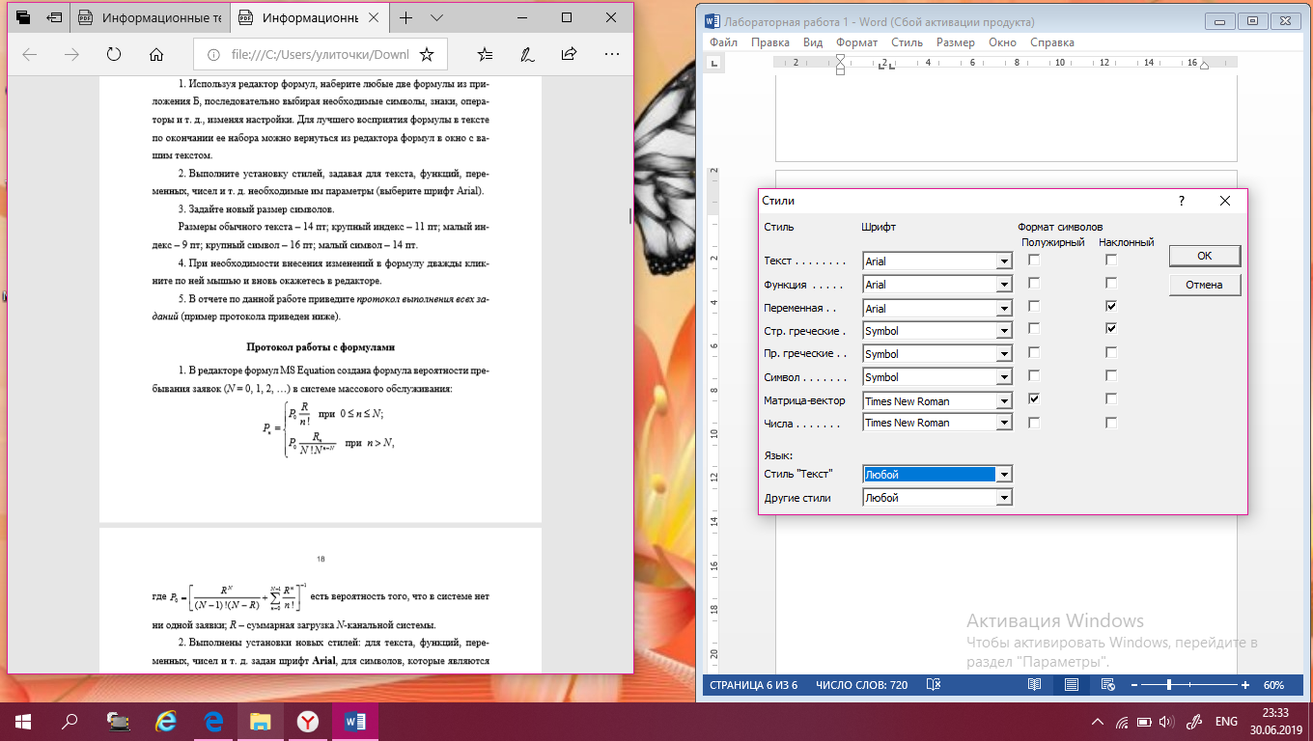





1. Задан новый размер всех символов формулы: Размеры обычного текста – 14 пт; крупный индекс – 11 пт; малый индекс – 9 пт; крупный символ – 18 пт; малый символ – 14 пт.

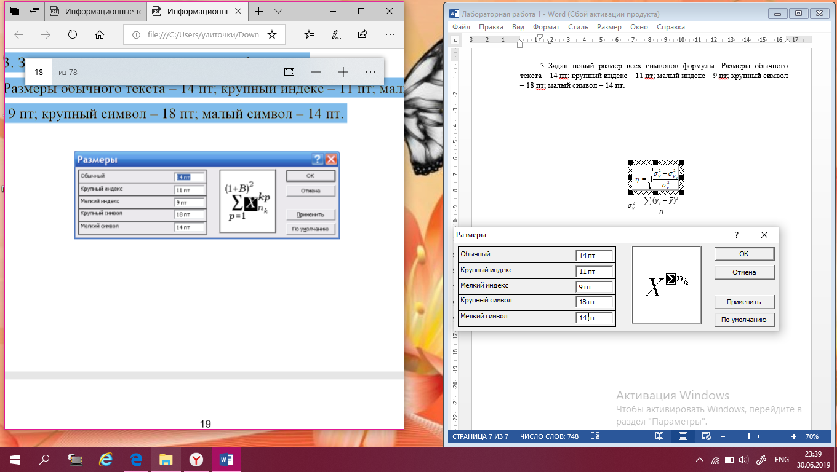







4. Выводы по работе. Формулу в редакторе формул MS Equation можно создать с помощью выбора шаблонов и символов на панели инструментов и ввода чисел и переменных в отведенные для них места. При создании формул размер шрифтов, интервалы и форматы автоматически регулируются в соответствии с правилами записи математических выражений. Изменять форматирование можно и в процессе работы. Существует также возможность переопределять автоматические стили. Все эти возможности были освоены и показаны в работе на конкретном примере.